Дидактические игры на тему: «Весна»
1.Игра «О чем сегодня будем говорить?»
Цель: развитие процесса мышления, обобщения, правильного произношения.
Солнце ярче светит.
Дует теплый ветер.
Птицы с юга прилетели.
Звонко падают капели.
Вот и кончилась зима.
К нам опять пришла… (Весна)
Наконец к нам пришла долгожданная весна.

2. Игра « Без чего не может быть весны?»
Цель: упражнять в подборе существительных и в правильном согласовании слов.
Весна не может быть без … (яркого солнца).
Весна не может быть без …(луж).
Весна не может быть без… (ручейков).
Весна не может быть без… (грозы).
Весна не может быть без…(майских жуков).
Весна не может быть без…(проталин).
Весна не может быть без…(капели).
Весна не может быть без…(подснежников).

3. Игра «Подбери слово»
Цель: подбор существительных к глаголу.
Греет… (солнце)
Тает… (снег)
Журчит… (ручей)
Набухают…(почки)
Капает…(капель)

4. Игра «Подбери как можно больше слов - действий?»
Цель: продолжать активизировать в словаре детей глаголы.
Солнце - …греет, светит, пригревает, восходит, садится, ослепляет, освещает.
Снег - …тает, темнеет, чернеет, оседает, падает.
Сосульки - …капают, тают, падают, висят.
Ручей - …бежит, течет, журчит, звенит.
Птицы - … прилетают, поют, щебечут, вьют гнезда, выводят птенцов.

5.Игра «Назови ласково»
Цель: совершенствование грамматического строя речи. Образование существительного с уменьшительно-ласкательными суффиксами.
Вода-водичка
Ручей - ручеек
Солнце - солнышко
Снег - снежок
Луч – лучик
Солнце – солнышко
Ветер – ветерок
Птенец – птенчик
Ветка – веточка
Капля – капелька
Цветок – цветочек

6. Игра « Хлопни в ладоши»
Цель: развитие слухового внимания.
Родитель произносит слова. Если слово о весне, дети хлопают в ладоши.
Пригревает, листопад, тает, вьюга, журчит, теплое, ярче, холодно, набухают, прилетают, проталина, ледоход, застыл, метель, снегопад, солнышко.

7. Игра «Почемучка»
Цель: составление предложений
Почему тает снег?
Почему бегут ручьи?
Почему журчат ручьи?
Почему набухают почки?
Почему прилетают птицы?
Почему появляются насекомые? И т. д

8. Признаки весны
Назовите признаки весны.
- Весной тает снег, бегут ручьи, солнце светит ярче, день стал длиннее, появляются первые цветы, на реках начинается явление ледоход, появляются проталины, прилетают перелётные птицы, просыпаются животные, люди меняют одежду на более легкую.

9. Игра «Один и много»
Я называю один предмет, а вы называете много этих же предметов.
Ручей – ручьи
Дождь – дожди
Подснежник – подснежники
Скворец – скворцы
Гнездо – гнёзда
Сосулька – сосульки
Лужа – лужи
Лист – листья
Насекомое – насекомые
Дерево – деревья.

10. Игра «Скажи наоборот»
Поздняя – ранняя
Заморозки – оттепель
Пасмурный - солнечный
День - ночь
Осень - весна
Тепло - холодно
Сухо - мокро
Длинный – короткий
Грустно - весело
Плохо – хорошо

11. Игра «Закончи предложение»
Я буду начинать предложение, а Вы постарайтесь его закончить!
- Весной солнце…(светит ярче и теплее).
- Весной из теплых краев…(прилетают птицы).
- Весной звери…(просыпаются от зимней спячки, выводят потомство).
- Весной на деревьях и кустарниках…(набухают почки).
- Весной люди одевают…(легкую одежду).

Игра « Мой рассказ о весне»
Цель: составление рассказа по схеме, развитие связной речи, расширение словарного запаса.
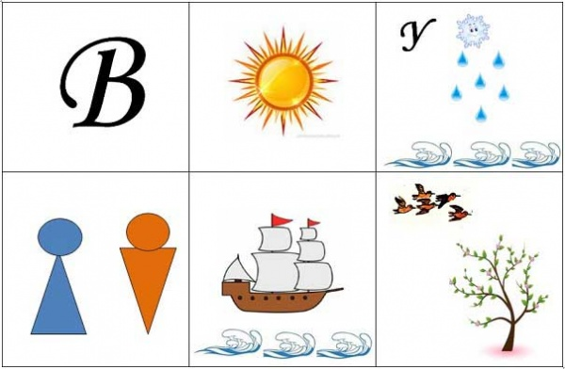

Весна
Наступила весна. Солнце пригревает сильнее и становится тепло. На улице тает снег, и бегут ручьи. Девочки и мальчики пускают кораблики по воде. На деревьях распускаются первые почки и появляются первые цветы. Из жарких стран прилетают птицы.

Пальчиковые игры

Десять птичек — стайка.
Десять птичек — стайка.
Пой-ка, подпевай-ка: Спокойные взмахи расслабленными ладонями
Эта птичка — соловей, Загибаем по очереди пальцы начиная с мизинца левой руки
Эта птичка — воробей,
Эта птичка — совушка, сонная головушка.
Эта птичка — свиристель,
Эта птичка — коростель,
Эта птичка — скворушка, серенькое перышко. Загибаем по очереди пальцы начиная с мизинца правой руки
Это-зяблик, это — стриж,
Это — развеселый чиж.
Ну а это — злой орлан.
Птички-птички, по домам Обе ручки быстро сжать в кулачки, «пряча птичек»

Птицы прилетают
С наступлением весны, Пальцы расставлены, ладони перекрещены
Птицы прилетают. Большие пальцы соединяют, остальными машут, как крыльями.
Возвращаются скворцы,
Работяги и певцы. Пальцы рук сжимаются в кулаки и разжимаются.
А грачи у лужицы Ладони раскрыты, соединены чашечкой.
Шумной стайкой кружатся. Круговые движения кистями рук.
Журавли летят торопятся Пальцы расставлены, ладони перекрещены.
А малиновка и дрозд Большие пальцы соединяют, остальными машут, как крыльями.
Занялись устройством гнезд. Пальцы рук в замок ладони открыты.

Весна
Вот уж две недели Опускаем по очереди руки вниз, пальцы вместе.
Капают капели.
Снег на солнце тает Руки ладонями вниз разведены в стороны.
И ручьём стекает. Обе руки ладонями вниз двигаются в одну сторону.
Весна
Иди, весна, иди, красна,
(Дети пальчиками «идут» по столу).
Принеси ржаной колосок,
Овсяный снопок,
Яблоки душистые,
Груши золотистые,
Большой урожай в наш край.
(Загибают по одному пальчику на обеих руках, начиная с мизинца).
Вот и кончился мороз,
Солнце светит весело.
(Дети трясут кистями рук, соединяют одновременно все пальчики с большими, резко разъединяют.)
А сосулька длинный нос
Над окном повесила.
(Перебирают пальчиками сначала правой, потом левой руки по столу.)
Почему она грустна!
Приближается весна!
(А. Ерошин)

